PROYECTO DE LEY

PROMOCIÓN DE DERECHOS LABORALES ANTE EL EGRESO DE DISPOSITIVOS DE CUIDADO ALTERNATIVO

Artículo 1° La presente ley tiene como objeto promover derechos en el ámbito laboral para jóvenes sin cuidados parentales que hayan egresado de dispositivos de cuidado alternativo de la Ciudad Autónoma de Buenos Aires, sea de modalidad residencial, familiar o de gestión pública o privada.

Artículo 2° En el marco de la presente se entiende por jóvenes sin cuidados parentales aquellas/os que se hallen separadas/os de su familia de origen, nuclear y/o extensa o de sus referentes afectivos y/o comunitarios y residan en dispositivos de cuidado formal en virtud de una medida de protección de derechos dictada de conformidad con la normativa vigente.

Artículo 3° La autoridad de aplicación de la presente será la Subsecretaría de Trabajo, Industria y Comercio.

Artículo 4° La autoridad de aplicación podrá:

- Promover de forma progresiva en el sector privado, la intermediación laboral a través de los distintos programas, iniciativas, convenios o de las demás herramientas que a su alcance estime corresponder, de jóvenes sin cuidados parentales que hayan egresado de dispositivos de cuidados alternativos de la ciudad.
- Desarrollar programas de capacitación para la obtención del primer empleo dirigida a jóvenes sin cuidados parentales en el plazo de permanencia institucional.

Artículo 5° Los requisitos necesarios para la inscripción en las distintas iniciativas serán determinados por la autoridad de aplicación, teniendo en cuenta antecedentes educativos, laborales, idoneidad para el cargo aspirado e inclusión voluntaria al "Programa Nacional de Acompañamiento para el Egreso de Jóvenes sin Cuidados Parentales", creado por Ley N°27.364 o aquel que en un futuro lo reemplace.

Artículo 6° Las demás áreas con competencia en el cuidado y egreso de los jóvenes sin cuidado parentales prestarán su colaboración a fin de identificar y vincular a los destinatarios de las medidas previstas en el artículo 4to.

Artículo 7° Comuníquese, etc.

FUNDAMENTOS
Sr. Presidente:

Ante la amenaza o vulneración de Derechos de una Niña, Niño o Adolescente (en adelante NNyA), la Ley Nacional 26061 prevé la aplicación de distintas medidas de protección.

La intervención estatal apunta, en principio, al fortalecimiento familiar manteniendo al niño con su familia de origen a través de la implementación de algún programa social. Solo en situaciones particulares y excepcionales (siempre que se hayan intentado acciones previas) se separa al niño o adolescente de su núcleo familiar.

De acuerdo con la normativa mencionada con anterioridad, la medida excepcional es aquella que se adopta cuando los NNyA estuvieran temporal o permanentemente privados de su medio familiar o cuyo superior interés exija que no permanezcan en ese medio. Tienen como objetivo la conservación o recuperación por parte del sujeto del ejercicio y goce de sus derechos vulnerados y la reparación de sus consecuencias. Pretenden ser un último recurso y revestir de temporalidad.

Conforme el último relevamiento nacional realizado por la Secretaría Nacional de Niñez, Adolescencia y Familia (SENNAF), el Consejo Federal de Niñez, Adolescencia y Familia (COFENAF) en nuestro país casi 10.000 niños, niñas y adolescentes se encuentran sin cuidados parentales. Además, indica que la medida de protección excepcional (M.P.E.) es motivada por situaciones de violencia y abuso, como puede observarse en el cuadro que a continuación se acompaña, dividido por jurisdicción y frecuencia de la causa de aplicación de la M.P.E.
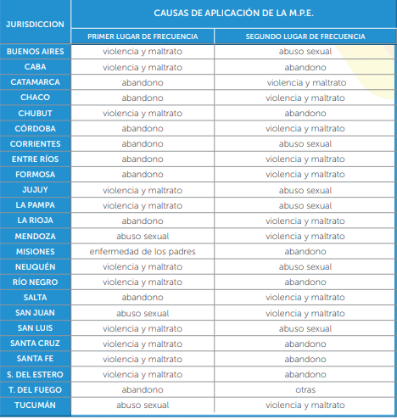
De acuerdo con el relevamiento señalado, el tiempo de permanencia institucional, en un 79% de los casos a nivel país, es mayor a 180 días (gráfico 19) A su vez, en muchos casos y por diversas razones, los NNyA permanecen institucionalizados hasta su mayoría de edad, momento en el que deben egresar del dispositivo de cuidado alternativo. Este proceso resulta extremadamente disruptivo y es atravesado prácticamente en soledad. Como puede observarse en el gráfico 25, el universo de Niñas, Niños, Adolescentes y Jóvenes sin proyectos de egreso llega a 652.
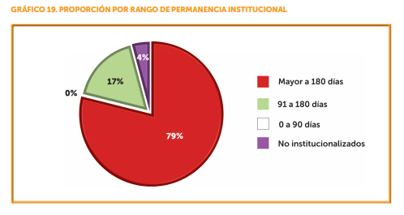
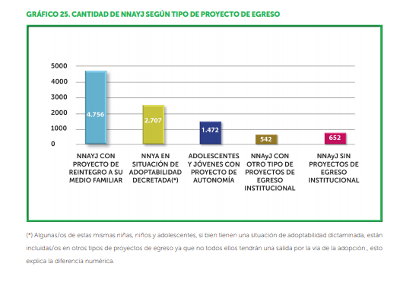

Atento a la problemática señalada, la Ley Nacional 27.364 creó un sistema de acompañamiento personal y voluntario para adolescentes y jóvenes sin cuidados parentales que hayan egresado de los distintos dispositivos de cuidado, denominado “Programa Nacional de Acompañamiento para el Egreso de Jóvenes sin Cuidados Parentales”, que permite un egreso ordenado y con asistencia personal en distintos ámbitos (habilidades para la vida independiente, búsqueda de vivienda, planificación financiera, etc.) mediante la figura de un referente.
Ahora bien, el proyecto de ley que pongo a consideración pretende fomentar el acceso al Programa Nacional mencionado, al que la Ciudad de Buenos Aires ha adherido por Convenio.

Asimismo, busca facilitar la inserción al mercado laboral de jóvenes que no tuvieron las mismas oportunidades que otros a su edad, fomentando mecanismos de ingreso al sector privado (teniendo en cuenta antecedentes educativos, laborales, idoneidad para el cargo), aumentando sus posibilidades de inclusión laboral, en sintonía con la norma de referencia.

Por lo expuesto, destacando esta iniciativa como una representación del expediente 1533-D-2019 de mi autoría y ante la importancia de la temática señalada, solicito su aprobación.

https://www.unicef.org/argentina/sites/unicef.org.argentina/files/201812/PRO_Cuidados_Parentales_2017.pdf

